Concurso de Cartel FotoSonora 2018

Acta de Jurado
El día miércoles 5 de septiembre a las 12:00 horas, el jurado conformado por los especialistas en diseño Ivette Valenzuela, Antonio Pérez González Ñiko y Héctor Homero Posada Ávila tras revisar los trabajos presentados al Concurso de Cartel FotoSonora 2018 decide otorgar por unanimidad el premio único de $8,000.00 (ocho mil pesos 00/100 M.N.) a Jorge Esteban Moreno Romero por ser una propuesta que plantea la mirada del espectador, usando el recurso de la plástica, armoniosa, simplificada y orgánica. Haciendo referencia a un dicho popular como lo es “Se te hará agua la boca”, transformándolo en “Se te hará agua la mirada”, una forma lúdica de invitar a este oasis en el desierto, LA FIESTA DE LA IMAGEN FOTOSONORA y además se otorga una mención honorifica a Rubén Hernández Reichelbauman por su solución gráfica creativa, abordar por medio de elementos icónicos de la región y la función de la fotografía a través de la mirada del diafragma, soluciones gráficas e ilustradas que remiten a la identidad del Estado de Sonora.

Premio Ganador
Jorge Esteban Moreno Romero
Concurso de Cartel FotoSonora 2018
Mención Honorifica
Rubén Hernández Reichelbauman
Concurso de Cartel FotoSonora 2018
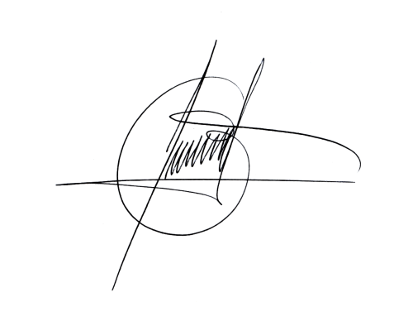
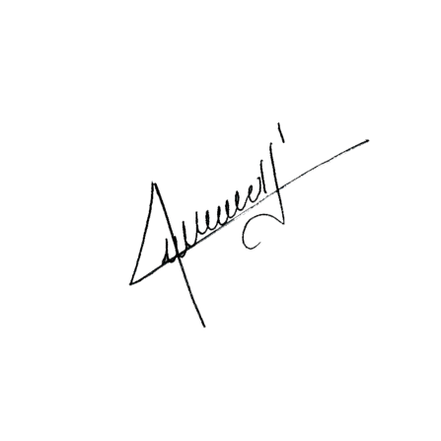
Jurado Calificador

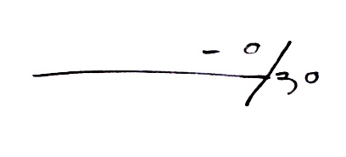
Ana Ivette Valenzuela Villareal Héctor Homero Posada Ávila

Antonio Pérez Ñiko

